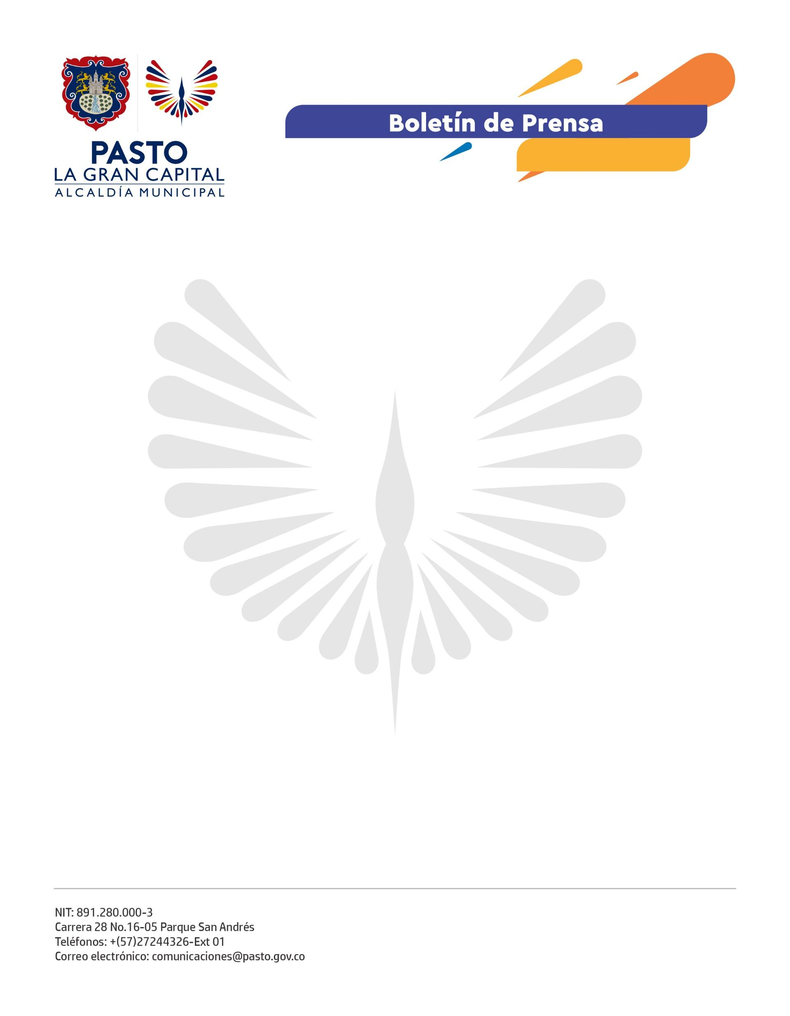
No. 384
20 de junio de 2022

ALCALDÍA DE PASTO BRINDA ATENCIÓN INTEGRAL A POBLACIÓN HABITANTE DE CALLE Y EN CALLE AFECTADA POR OLA INVERNAL
Frente a las afectaciones causadas por las fuertes lluvias del pasado 7 de junio, la Alcaldía de Pasto, a través de la Secretaría de Bienestar Social, desarrolló una brigada de atención para población habitante de calle y en calle de los sectores de la ribera del río Pasto, en articulación con la Fundación Juan Corazón y el Escuadrón de Emergencias Ranger.
Para el habitante de calle Rodrigo Samboní, estas actividades a favor de la población son de gran ayuda porque el invierno destruyó algunos de sus cambuches. “Nos entregaron cobijas, frutas, vitaminas y nos dieron un desparasitante. Esto es una bendición inmensa para mí, quiero agradecer a la Alcaldía de Pasto porque esto no lo hace cualquiera”, comentó.
Por su parte, el director de la Fundación Juan Corazón, Juan Ruiz, expresó que, tras el hallazgo de casos de lesiones, se brindó la atención pertinente, además de la entrega de vitaminas, desparasitación y prevención de enfermedades de transmisión sexual con la entrega de preservativos.
“El programa ‘Brigada Médica Salud con Corazón’ está dirigido a población vulnerable del municipio; sabemos que la Secretaría de Bienestar Social trabaja por los habitantes de calle y en calle, por eso, para nosotros ha sido un gusto vincularnos a esta jornada de intervención”, indicó.
El trayecto que conduce del Estadio Libertad, por la ribera del río Pasto, al parque Bolívar fue el sector intervenido en esta brigada en la cual se identificaron 60 casos con distintas situaciones que se lograron atender gracias al trabajo en equipo de las entidades articuladas.
La secretaria de Bienestar Social, Alexandra Jaramillo, mencionó que, así como esta jornada, la dependencia adelanta estrategias que le permiten focalizar y ofertar servicios integrales a este sector poblacional.
“Es importante tener en cuenta que esta actividad se realizó por la contingencia debido a la ola invernal, pero el programa ‘Pasto, un municipio incluyente con la población habitante de calle” genera, de manera permanente, beneficios para ellos”, resaltó.
La funcionaria explicó que este programa está dirigido a ‘habitantes en calle’, es decir, personas que encuentran su sustento y forma de vida en la calle, pero también a quienes, además de lo anterior, duermen en la calle, a quienes se denomina ‘habitantes de calle’.

